**Sponsringspolicy för AB Hedemorabostäder**

Syftet med sponsring är att främja AB Hedemorabostäders (nedan kallad företaget) varumärke, skapa bra relationer och vara affärsmässiga. Med sponsringen vill vi även skapa ett ömsesidigt mervärde.

Vi prioriterar sponsring av verksamheter där vi via föreningar, organisationer och förbund når människor som likt oss vill arbeta efter en bra värdegrund och främja hållbarhet. Vår värdegrund är KRAM:en och vi arbetar efter allmännyttans klimatinitiativ 2030. Målen är en fossilfri allmännytta senast 2030 och 30 % minskad energianvändning mellan åren 2007-2030.

Vår gemensamma värdegrund **KRAM**, förklaras nedan:

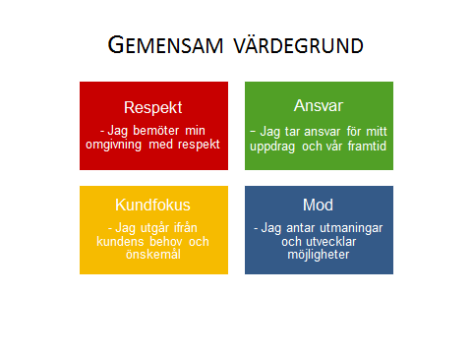

De evenemang och projekt som bolaget är intresserade av att bidra med sponsring, ska stärka en positiv bild av företaget på ett tydligt sätt som människor kan uppfatta och uppskatta vår delaktighet i.

**Definition**

Med sponsring avses ett samarbete på affärsmässiga grunder till ömsesidig nytta för två eller flera parter. Det kan vara i stöd i form av ekonomiskt stöd eller produkter mot en rimlig motprestation tex exponering av företagsnamn och varumärke.

**Riktlinjer**

Vi sponsrar enbart föreningar, organisationer och speciella evenemang i Hedemora kommun. Vi sponsrar inte verksamheter som har kopplingar med budskap som kan uppfattas som politiska eller religiösa.

Föreningar som är intresserade av sponsring är välkomna att söka via anmälan till [info@hedemorabostader.se](mailto:info@hedemorabostader.se)

Ansökningstiden är löpande men senast före 31 januari för innevarande år.

**Följande info ska finnas med:**

* Namn på förening/organisation, organisationsnummer och adress. Kontaktperson och kontaktuppgifter (e-post och telefonnummer)
* Kort bakgrund om vad ni söker sponsring för (evenemang/projekt).
* Ange vad ni vill bli sponsrade med. (Om ekonomiskt stöd, ange belopp. Produkt, ange vad och antal).
* Beskriv vad ni tänkt er för samarbete och hur det kan komma till nytta för er tex föreningens medlemmar, Hedemorabostäders hyresgäster eller kan bidra till utvecklingen av Hedemora och dess invånare.
* Beskriv gärna vad ni arbetar efter för värdegrund och hur ni bidrar till att främja hållbarhet, gärna kopplat till några av FN:s 17 globala mål.

Vid avvikelser av föreningens eller organisationens prestation än vad som är överenskommet, äger företaget rätt till en nedsättning av avtalad ersättning alternativt återbetalning eller häva avtalet.

Företaget kan även kräva en återredovisning och eller resultat av utförda projekt eller evenemang där sponsring har varit aktuellt.